**Лабораторная работа №1**

**«Исследования способов построения и особенностей функционирования**

**аналого-цифровых преобразователей»**

1. **Цель работы:**

Изучение принципов преобразования аналоговых процессов в цифровые и особенностей схемной реализации аналого-цифровых преобразователей (АЦП), исследование зависимостей, приобретение практических навыков моделирования АЦП и измерения параметров сигналов в характерных точках АЦП.

1. **Постановка задачи:**
   1. Изучить способы цифрового преобразования аналоговых величин в цифровые эквиваленты и особенности схемной реализации АЦП различных типов.
   2. Ознакомиться со схемой АЦП лабораторного стенда и записать в отчет по работе назначение каждого элемента преобразователя.
   3. Запустить программу Proteus и создать в рабочем окне схему исследуемого АЦП.
   4. Проверить функционирование АЦП при различных значениях входного напряжения и зарисовать осциллограммы в характерных точках преобразователя.
   5. Измерить смещение нуля АЦП и величину шага квантования.
   6. Снять статическую характеристику преобразователя при изменении входного напряжения от 0 до максимального.
   7. Рассчитать, какая допускается максимальная частота запуска преобразователя при частоте генератора счетных импульсов равной 100 кГц.
2. **Ход работы:**

При работе АЦП выполняется 3 операции: дискретизация, квантование, кодирование. Существует несколько типов аналогово-цифровых преобразователей. Один из них мы изучаем в данной лабораторной работе. Схема АЦП последовательного счёта представлена на рисунке 1.

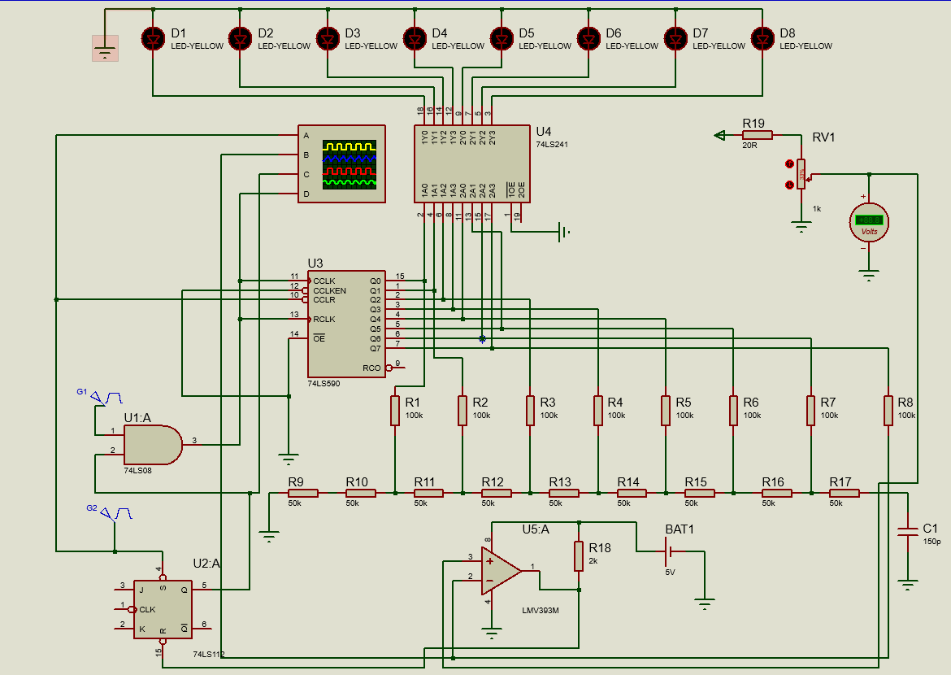

Рисунок 1 ­– Схема аналого-цифрового преобразователя

На рисунках 3 и 4 представлены показания осциллографа, во время работы АЦП. Так же были сделаны экспериментальные тесты, результаты которых отображены в виде таблицы 1 или в виде графика на рисунке 2. Тестовые примеры демонстрируют преобразование аналогового сигнала в цифровой при разном напряжении.

Таблица 1 ­– Результаты экспериментальных исследований АЦП

|  |  |  |  |  |  |  |  |  |  |
| --- | --- | --- | --- | --- | --- | --- | --- | --- | --- |
| Вх. напряж., U­вх,В | Выходной код (N = 8) | | | | | | | | |
| d7 | d6 | d5 | d4 | d3 | d2 | d1 | d0 | D10 |
| 0.05 | 0 | 0 | 0 | 0 | 0 | 0 | 0 | 0 | 0 |
| 0.70 | 0 | 0 | 0 | 1 | 0 | 1 | 0 | 0 | 20 |
| 1.58 | 0 | 1 | 0 | 1 | 0 | 1 | 0 | 1 | 85 |
| 2.40 | 0 | 1 | 1 | 1 | 0 | 0 | 1 | 1 | 115 |
| 4.35 | 1 | 1 | 0 | 1 | 1 | 1 | 1 | 0 | 222 |
| 4.99 | 1 | 1 | 1 | 1 | 1 | 1 | 1 | 1 | 255 |

Рисунок 2 – График зависимости цифрового сигнала от напряжения

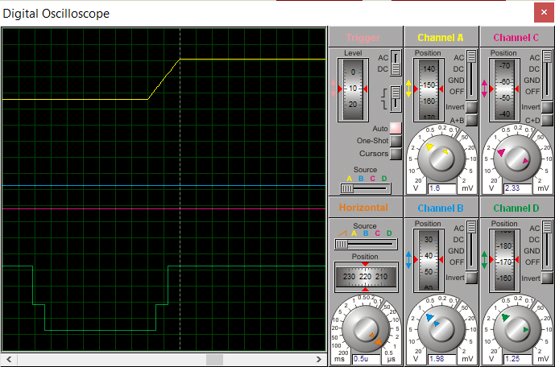

Рисунок 3 – Фрагмент осциллограммы

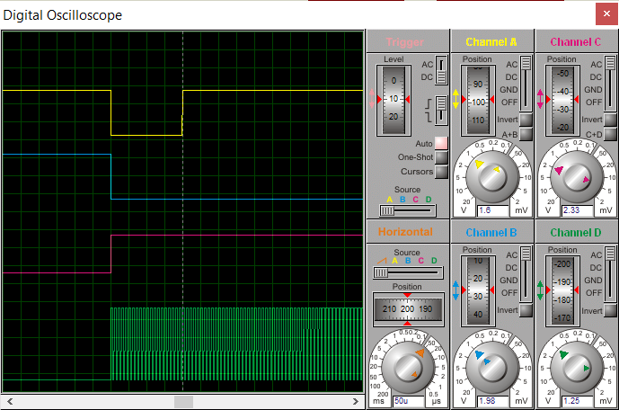

Рисунок 4 – Фрагмент осциллограммы

Шаг квантования = $h=\frac{U_{вх.макс}}{2^{N}-1}=\frac{5}{2^{8}-1}=\frac{1}{51}$. То есть примерно = 0.02.

Погрешность смещения 0 примерно = 0,1.

**Выводы**

В ходе работы были изучены принципы преобразования аналоговых процессов в цифровые и особенностей схемной реализации аналого-цифровых преобразователей (АЦП), исследования зависимостей, приобретены практические навыки моделирования АЦП и измерения параметров сигналов в характерных точках АЦП.